**Report David Beckham**

David Robert Joseph Beckham nato a Londra il 2 Maggio del 1975. Famoso calciatore e uno delle figure inglesi più famose al mondo.

Utilizzando prima di tutto il tool di **Webmii e Google** sono riuscita a trovare informazioni base quali:

* ultime notizie riguardanti la sua vita
* l’anteprima di un suo nuovo documentario con Prime Video di Amazon
* cenni biografici e riguardo la sua famiglia composta da sua moglie Victoria (nota cantante delle spice girls e stilista) Brooklyn, Romeo, Cruz e Harper Seven, i suoi quattro figli avuti dal loro matrimonio.
* cenni sulla sua storia calcistica nel Manchester Untd., PSG, Milan e nei Los Angeles Galaxys.
* cenni imprenditoriali e verso il mondo della moda

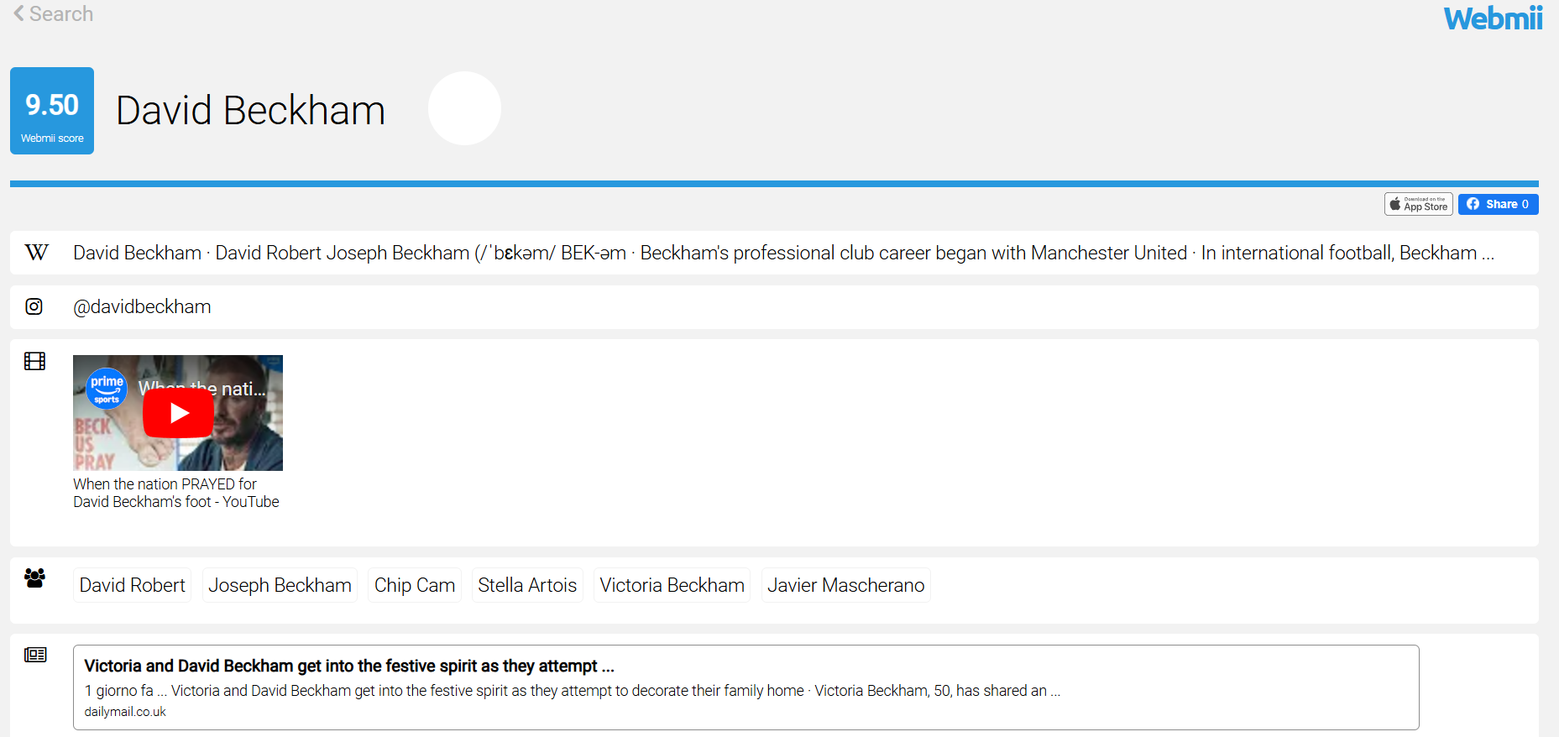

Oltre alle sponsorizzazioni e al calcio, Beckham ha fatto vari investimenti. Nel 2018, ha acquistato una parte del club di calcio Inter Miami CF, che milita nella Major League Soccer (MLS). Questo investimento segna una transizione importante dalla sua carriera di calciatore a quella di imprenditore nel mondo sportivo. Beckham è anche coinvolto in altri investimenti commerciali e sociali, tra cui:

* "Beckham Brand": Una piattaforma di branding che ha lanciato insieme a un team di esperti per creare collaborazioni di alto livello con diversi marchi.
* Partnership con il gruppo di investimento DB Ventures (il suo stesso gruppo di investimento): Beckham ha lavorato con DB Ventures per collaborare su diversi progetti di investimento, inclusi marchi di moda, fitness e salute.
* Proprietà di azioni in marchi internazionali, tra cui Sir David Beckham Ventures.

Beckham ha accumulato una vasta fortuna grazie alla sua carriera sportiva e alle sue attività extra-calcistiche. Si stima che il suo patrimonio netto attuale sia di circa 400 milioni di dollari, anche se alcuni rapporti lo valutano anche oltre i 500 milioni di dollari. Gran parte di questa fortuna proviene dalle sponsorizzazioni, dalle vendite di prodotti e dal suo coinvolgimento in investimenti commerciali.

David Beckham e sua moglie, Victoria Beckham, possiedono una serie di proprietà di lusso in tutto il mondo. Alcune delle più note includono:

* La residenza a Los Angeles: Una delle case più famose della famiglia Beckham è una villa di lusso a Beverly Hills, che hanno acquistato per circa 20 milioni di dollari. La villa è una grande proprietà con ampi giardini e piscine, ed è stata restaurata con elementi di design moderni.
* Il Palazzo di Londra: Beckham e Victoria possiedono una residenza a Londra, nel quartiere esclusivo di Holland Park, acquistata per circa 31 milioni di sterline. La casa è stata successivamente ristrutturata per adattarsi alle esigenze della famiglia.
* Residenza in Miami: La famiglia ha anche una casa di lusso a Miami, dove Beckham è coinvolto in un progetto di calcio con la sua squadra, l'Inter Miami CF.
* Proprietà in Spagna e Francia: Durante il periodo in cui Beckham giocava nel Real Madrid e nel Paris Saint-Germain, la sua famiglia ha posseduto diverse residenze in questi paesi.

Cercando informazioni più approfondite ho utilizzato il tool **Maltego** tramite il quale partendo dal nome del calciatore ho trovato vari indirizzi email, alcuni probabilmente appartenenti alla sfera dell’interessato ed altri no.   
Ho preso in considerazione principalmente l’indirizzo email: [beckham@david.com](mailto:beckham@david.com) dal quale sono arrivata al dominio david.com dai quali ho trovato ulteriori email, probabilmente dei dipendenti della sua holding.

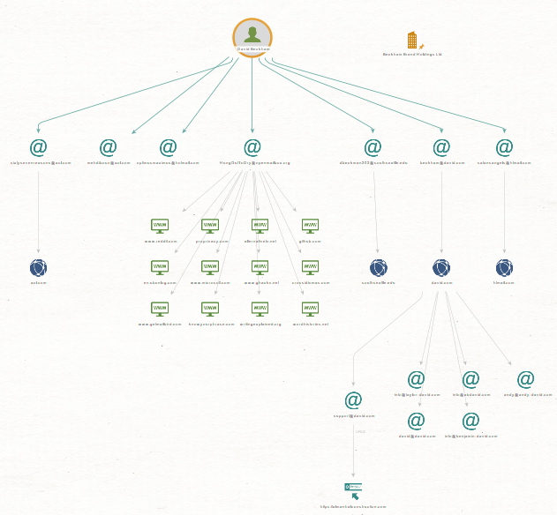

Ho cercato di trovare altre informazioni a riguardo come numeri di telefono, indirizzi o email dirette e sono riuscita solamente a trovare contatti sempre tramite le sue aziende: [info@davidbeckham.com](mailto:info@davidbeckham.com) , [digital@intermiamicf.com](mailto:digital@intermiamicf.com).

Numero di telefono: 305-428-0611 (Inter Miami CF)

**Indirizzi**

c/o DRJB Holdings LLC

7 Savoy Ct.

London, WC2R 0EX

UNITED KINGDOM

c/o DB Ventures

276 5th Ave. #704

New York, NY 10001

**David Beckham**

c/o Inter Miami CF

800 Douglas Rd. #770

Miami, FL 33134

**David Beckham**

c/o Inter Miami CF

DRV PNK Stadium

1350 NW 55th St.

Ft. Lauderdale, FL 33309

**David Beckham**

c/o Inter Miami CF

Miami Freedom Park

2600 Douglas Rd. #900

Coral Gables, FL 33134

Ho inoltre trovato anche il nome e indirizzo del suo agente e del suo pubblicista: Brad Slater WME Agency, 9601 Wilshire Blvd. Beverly Hills, CA 90210 e Jeff Raymond, Rogers & Cowan/PMK Public Relations, 1840 Century Park E. Fl. 18 Los Angeles, CA 90067.